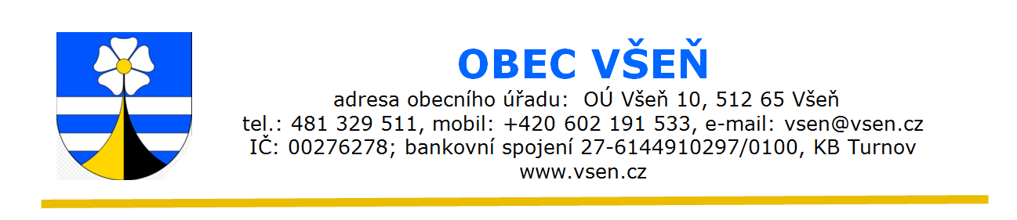

Ve Všeni

**Vyhlášení dotačního programu obce Všeň 2024**

Informace k předkládání žádostí o dotaci:

Dotace z rozpočtu obce jsou určeny na všestranný rozvoj území obce a potřeb jeho občanů. Jejich využití je směřováno především na sociální, sportovní a kulturní oblast, volný čas dětí a mládeže, obecně prospěšnou činnost a na významné akce, které podporují propagaci obce. Zároveň budou podporovány akce vedoucí ke zlepšení kvality života obyvatel obce.

Forma podpory: - Účelová neinvestiční dotace od obce Všeň.

Termín realizace aktivit: - 01.01.2024 – 31.12.2024

Způsob, termín a místo podání žádosti: - Žádost, včetně všech povinných příloh je třeba doručit nejpozději v den uzávěrky termínu pro podávání žádostí (rozhodující je datum razítka poštou odeslané žádosti nebo datum razítka podatelny). Datum uzávěrky příjmu žádostí je uveden níže. Řádně vyplněné žádosti, včetně povinných příloh musí být zaslány na adresu: Obecní úřad Všeň, Všeň 10, 512 65 Všeň, nebo budou žadatelem doručeny osobně na Obecní úřadu Všeň s adresou tamtéž. Podání žádosti je možné učinit i prostřednictvím datových schránek (datová schránka obce Všeň ISDS: whibagi ).

Den zveřejnění programu (úřední deska, [www.vsen.cz](http://www.vsen.cz)) **26.3.2024**

**Lhůta pro podání žádosti: od 26.3.2024 do 26.04.2024 12:00 hodin**

Dotační status včetně příloh:

https://vsen.cz

Datum vyvěšení na úřední desce: 26.3.2024

Datum sejmutí z úřední desky:

Radek Vytina v.r. starosta obce Všeň